Priprema za 2. ispit znanja – Trokut

usvojenost znanja i vještina

1. Pravokutni trokut je trokut koji ima dva prava kuta. TOČNO NETOČNO
2. Tupokutni trokut je trokut koji ima dva tupa kuta. TOČNO NETOČNO
3. Tupokutni trokut je trokut koji ima jedan tupi kut. TOČNO NETOČNO
4. Tupokutni trokut je trokut koji ima sve kutove šiljaste. TOČNO NETOČNO
5. Opseg trokuta je umnožak duljine svih njegovih stranica. TOČNO NETOČNO
6. Opseg trokuta je zbroj duljina svih njegovih stranica. TOČNO NETOČNO
7. Opseg trokuta je zbroj jedne njegove duljine stranice i visine. TOČNO NETOČNO
8. Opseg trokuta je umnožak jedne njegove duljine stranice i visine. TOČNO NETOČNO
9. Zbroj veličina unutarnjih kutova trokuta je
10. Nacrtaj jedan šijastokutni/pravokutni/tupokutni trokut.
    1. pravilno mu označi vrhove
    2. pravilno mu označi kutove
    3. pravilno mu označi stranice
    4. izmjeri duljine svih njegovih stranica (u milimetrima)
    5. izračunaj opseg tog trokuta
11. Oboji sukladne likove

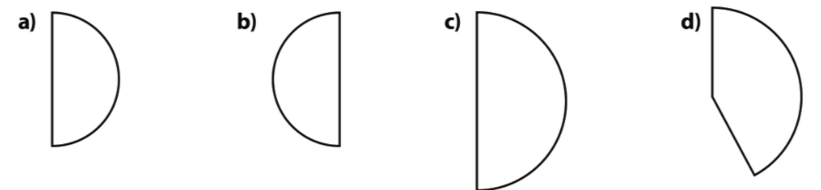

1. Oboji istom bojom sukladne trokute.

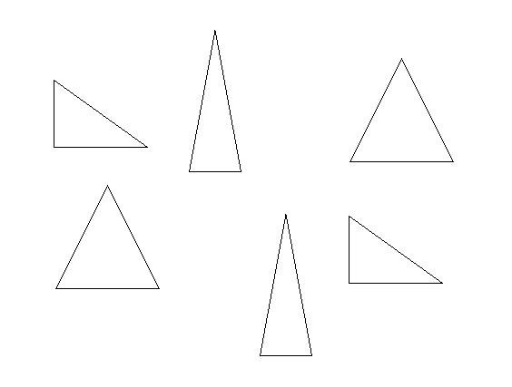

1. 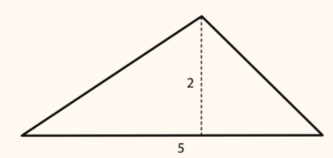Izračunaj površinu trokuta na slici.

matematička komunikacija

1. Izračunaj veličinu nepoznatog kuta u trokutu.

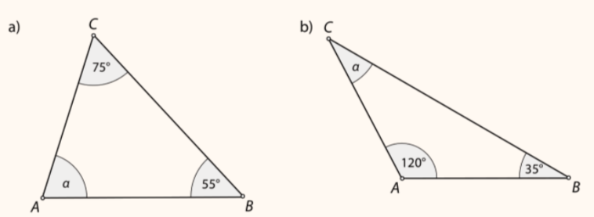

1. Koliko kutnih minuta ima kut veličine 1°?
2. Koliko kutnih sekundi ima kut veličine 1'?
3. Koliko kutnih sekundi ima kut veličine 1°?
4. Konstruiraj kut od 60°. Tom kutu konstruiraj simetralu.

rješavanje problema

1. Konstruiraj jednakostranični trokut čija je stranica duga 5 cm. Nemoj zaboraviti prije konstrukcije nacrtati skicu.
2. Jesu li trokuti na slici sukladni? Objasni.



1. **Bez mjerenja** poredaj po veličini stranice trokuta. Objasni.

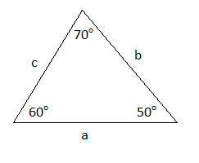

1. Izračunaj duljinu visine trokuta, ako mu je površina $P=10 {cm}^{2}$, a duljina pripadajuće stranice 5 cm.